CAIET DE SARCINI

pentru achiziția serviciilor

- Obiectul achiziției: Analiza Sistemului Informațional intern ”Termoelectrica” SA

nr. | Cod CPV | Denumirea lucrărilor/serviciilor | UM | Cantitate | Cerințe tehnice | Valoarea estimată (lei, fără TVA)
1 | 72200000-7 | Analiza stării actuale al Sistemului Informațional intern din cadrul TERMOELECTRICA S.A. și pregătirea versiunii finale a Cerințelor Tehnice și documentației de achiziție pentru un sistem informațional de tip ERP care va cuprinde următoarele componentă:  - Sistem Gestiune Consumatori și Billing;  - ERP;  - Sistem de Gestionare a Inventarului Rețelei și a Operațiunilor Tehnice. | buc. | 1 | Punct 7-14 | - 000
- Locul, adresa desfășurării serviciilor: str. Tudor Vladimirescu 6
- Termenul de realizare a serviciilor: 6 luni din data semnării contractului.

- Termeni şi abrevieri
LAN | Local Area Network - rețea locală
SI | Sistem Informatic
SIA | Sistem Informațional Automatizat
SGBD | Sistem de Gestionare cu Bazele de Date
SO | Sistem de Operare
TIC | Tehnologii Informaționale și de Comunicație
ERP | Enterprise Resource Planning - planificarea resurselor întreprinderii
CRM | Customer Relationship Management - managementul relațiilor cu clienții
NGF | Next Generation Firewall – Firewall de generație următoare
GPL | General Public License- licență publică generală
API | Application Programming Interface - interfața de programare a aplicației
KPI | Key Performance Indicators

- Scopul achiziției

Scopul principal al achiziției este de a contracta servicii de audit pentru stabilirea cerințelor tehnice către implementarea unui sistem informațional integrat care să sprijine optimizarea proceselor operaționale și tehnice din cadrul „TERMOELECTRICA” S.A. Acest sistem va asigura eficientizarea activităților interne, îmbunătățirea gestionării resurselor, și integrarea tuturor funcționalităților necesare într-o platformă unitară și modernă.

- Situația existentă

Este important de menționat că, în prezent, „TERMOELECTRICA” S.A. gestionează o serie de sisteme informaționale, fiecare dintre acestea fiind conceput pentru a răspunde în mod specific cerințelor unei anumite subdiviziuni a companiei. Fiecare subdiviziune este responsabilă de administrarea unui sector distinct al activităților din cadrul „TERMOELECTRICA” S.A., iar sistemele informaționale sunt, în mare parte, adaptate pentru a sprijini aceste procese specifice. Astfel, fiecare sistem informațional este dedicat îndeplinirii cerințelor operaționale ale subdiviziunii respective, fără a exista o viziune integrată la nivelul întregii organizații.
Pornind de la procesele tehnologice fundamentale ale Societății, au fost implementate soluții specializate de tip SCADA, adaptate la particularitățile fiecărei operațiuni. În paralel, au fost implementate soluții ERP, precum Microsoft Dynamics NAV 5.0 și 1C versiunea 7.7, pentru a sprijini managementul resurselor întreprinderii. În același timp, au fost dezvoltate mai multe sisteme informatice suplimentare, inclusiv instrumente externe pentru exportul și importul datelor, precum și rapoarte personalizate, care răspund atât nevoilor întreprinderii în ansamblu, cât și cerințelor specifice ale departamentelor.
Infrastructura informațională pe care se bazează aplicațiile utilizate în cadrul întreprinderii este extrem de diversificată și complexă. Deși soluțiile Microsoft sunt cele mai utilizate, în cadrul companiei există o combinație de versiuni mai vechi și noi ale software-ului. Astfel, se regăsesc versiuni din anii 2000, care nu mai sunt susținute sau actualizate de producători, dar și versiuni mai recente din 2016, folosite preponderent în gestionarea bazelor de date Microsoft SQL Server.
De asemenea, în mediile de dezvoltare sunt întâlnite tehnologii precum Visual FoxPro (versiunile 6 și 9), Delphi și Visual Studio, care sunt și ele depășite în contextul tehnologic actual. Aceste tehnologii, deși funcționale, nu sunt recomandate pe termen lung, întrucât nu oferă funcționalitățile și flexibilitatea necesare implementării unor soluții inovative sau scalabile.
În prezent, soluțiile TIC utilizate în cadrul „TERMOELECTRICA” S.A. nu asigură o eficiență optimă în gestionarea întreprinderii și a proceselor tehnologice. Absența unor sisteme integrate de management al performanțelor și de monitorizare a indicatorilor cheie de performanță (KPI – Key Performance Indicators) pentru angajați, dar și pentru sistemele critice, devine tot mai evidentă. Această lacună în monitorizarea și evaluarea continuă a performanțelor duce la o gestionare suboptimală a resurselor și la lipsa unei viziuni clare asupra evoluției proceselor, iar implementarea unor măsuri de îmbunătățire devine dificilă fără o bază solidă de date și indicatori relevanți.
Astfel, o mare parte din sistemele informatice utilizate de „TERMOELECTRICA” S.A. necesită o re-inginerie completă, deoarece nu mai răspund cerințelor actuale ale afacerii. Acestea nu sunt aliniate la noile standarde în ceea ce privește procesele de business, bunele practici în proiectarea soluțiilor software și interoperabilitatea în timp real. În plus, utilizarea unor tehnologii învechite, care nu mai beneficiază de dezvoltare sau suport, reprezintă un alt impediment major. Aceste soluții depășite nu pot sprijini în mod adecvat evoluția companiei și adaptarea rapidă la cerințele pieței, ceea ce face necesară o revizuire și modernizare completă a infrastructurii informatice.
- Obiective

Obiectivul acestui proiect este contractarea serviciilor de audit pentru elaborarea Caietului de sarcini în vederea creării unui sistem informațional integrat.
Viitorul sistem informațional trebui să conțină compartimente funcționale care ar acoperi cel puțin următoarele zone:
- Componenta Procese contabile și financiare;
- Componenta Salarizare;
- Componenta de Management a Costurilor;
- Componenta Management Finanțări externe;
- Componenta Management a Contractelor;
- Componenta Bugetară;
- Componenta de Management a Aprovizionărilor;
- Componenta de Facturare și Relații cu Consumatorii;
- Componenta de Management a Stocurilor;
- Componenta de Gestiune a Fondurilor Fixe;
- Componenta Resurse Umane;
- Componenta Securitatea Muncii;
- Componenta de Management a Achizițiilor;
- Componenta Juridică;
- Componenta de Dispecerat;
- Componenta de Mentenanță;
- Componenta de Management a Investițiilor (cu finanțare internă și externă);
- Componenta de Management Documentar Electronic și a Fluxurilor de lucru;
- Componenta de Evidență și Gestionare a Parcului Auto;
- Componenta de Raportare (Analitică și Statistică, compatibilitatea rapoartelor cu cele solicitate de instituțiile statului);
- Componenta ce îmbină alte funcții tehnice specifice „TERMOELECTRICA” S.A.;
- Componenta Modulului de Administrare a Sistemului.
Sistemul propus trebuie să includă interfețe dedicate (API) pentru schimbul electronic de date cu alte soluții tehnice deja implementate de „TERMOELECTRICA” S.A., cum ar fi sistemele SCADA, aplicațiile mobile de citire a datelor, portalul web și altele. Se recomandă ca schimbul de date să fie realizat prin intermediul web-serviciilor, utilizând standarde și protocoale securizate, precum XML, SOAP, REST și HTTPS.
- Conceptul noului sistem

Având în vedere complexitatea sistemului, se propune divizarea infrastructurii informaționale în trei componente de bază, care vor fi implementate într-o succesiune consecutivă:
- Sistem de gestionare a relațiilor cu consumatorii și facturare (CRM și Billing);
- Sistem ERP integrat;
- Sistem de gestionare a inventarului rețelei și operațiunilor tehnice.
Această abordare secvențială va facilita o implementare mai eficientă și mai ușor de gestionat a sistemului informațional.

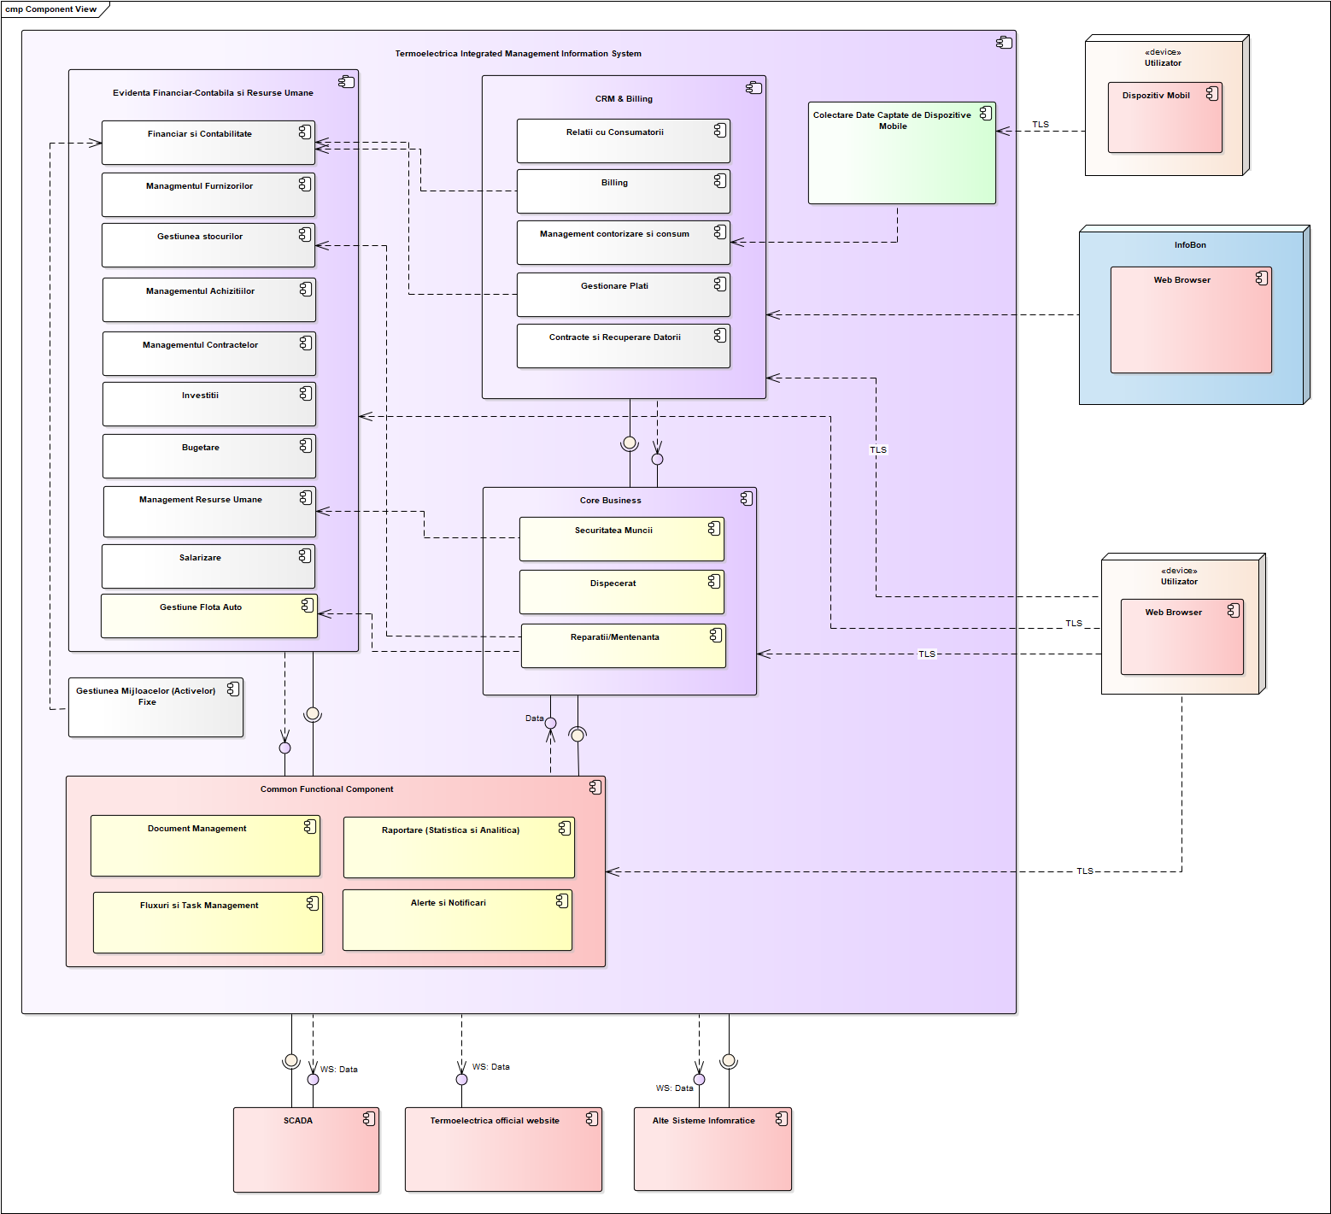
Figura1. Arhitectura conceptual-generală a noului sistem propusă

  - Procesul de billing

Având în vedere complexitatea procesului tehnologic și numărul mare de contorizări și facturări, eficiența procesului de billing devine o prioritate majoră în cadrul obiectivelor întreprinderii. Componenta de billing trebuie să fie o soluție completă, end-to-end, care să faciliteze toate aspectele legate de administrarea contractelor, gestionarea procesului de facturare și furnizarea suportului necesar pentru relațiile cu consumatorii. Aceasta va include, de asemenea, un sistem integrat care să asigure o gestionare eficientă a datelor și a fluxurilor financiare. Procesul de billing va permite contorizarea și înregistrarea consumului pe orizontală, incluzând, de asemenea, tehnologia de contorizare inteligentă (smart metering) pentru prelucrarea datelor de consum într-un mod precis și în timp real, contribuind astfel la o gestionare mai eficientă a resurselor și la îmbunătățirea relației cu clienții.
  - Gestiunea documentelor, proceselor interne si a fluxurilor de lucru în cadrul întreprinderii

În prezent, în cadrul „TERMOELECTRICA” S.A. se observă o latență semnificativă în procesarea documentelor, cauzată în mare parte de organizarea și gestionarea acestora, care se bazează preponderent pe suport de hârtie. În anumite cazuri, documentele sunt scanate și stocate direct pe stațiile de lucru ale utilizatorilor, în loc să fie centralizate într-un depozit dedicat pentru gestionarea documentelor. Această abordare fragmentată conduce la pierderi de timp, riscuri de erori și dificultăți în accesarea și urmărirea documentelor.
Pentru a îmbunătăți acest proces, componenta de gestionare a documentelor trebuie să aibă ca scop asigurarea unui mecanism fiabil și eficient pentru gestionarea fluxurilor de documente, integrând un set de proceduri automate care să faciliteze circulația documentelor. Implementarea unei soluții dedicate va permite livrarea rapidă a documentelor, precum și monitorizarea strictă a respectării termenelor stabilite, contribuind astfel la reducerea întârzierilor și îmbunătățirea eficienței proceselor interne.
  - Gestiunea mijloacelor fixe ale Termoelectrica SA

Sistemul sau subsistemul recomandat pentru implementare trebuie să permită o caracterizare completă și complexă a tuturor mijloacelor fixe ale „TERMOELECTRICA” S.A., incluzând înregistrarea detaliată a activelor fixe (imobilizărilor corporale) și a tuturor operațiunilor desfășurate în legătură cu acestea. Aceste operațiuni includ procesele de procurare, transportare, asamblare, asigurare, reparație, îmbunătățire a proprietăților, precum și orice alte acțiuni ce afectează statutul și valoarea activelor. De asemenea, sistemul trebuie să permită analiza ratelor de amortizare ale activelor, în funcție de categoria de proprietate atribuită acestora. Este esențial ca soluția să suporte diverse metode de calcul al uzurii, precum: amortizarea liniară, calculul în raport cu volumul produselor fabricate, amortizarea accelerată (degresivă cu rată descrescătoare) și metoda soldului degresiv, pentru a asigura o gestionare corectă și eficientă a mijloacelor fixe și a valorii acestora pe parcursul ciclului lor de viață.
Vom denumi, în continuare, convențional acest tip de sistem ca fiind Sistemul de Gestionare a Inventarului Rețelei și Operațiunilor Tehnice. De obicei, astfel de soluții implementate sunt structurate din mai multe componente majore, care colaborează pentru a asigura o gestionare eficientă a rețelei și a operațiunilor tehnice. Aceste componente sunt:
- Componenta de Gestionare a Activelor Rețelei de Distribuție, care se ocupă cu înregistrarea, urmărirea și gestionarea activelor fizice ale rețelei, cum ar fi echipamentele și infrastructura de distribuție, asigurându-se că acestea sunt bine întreținute și funcționează în parametri optimi.
- Componenta de Gestionare Geospațială a Rețelei de Distribuție, care integrează datele geospațiale pentru a vizualiza și analiza distribuția activelor rețelei pe hartă, facilitând astfel intervențiile rapide și planificarea lucrărilor de mentenanță.
- Componenta de Gestionare a Operațiunilor Tehnice efectuate asupra Activelor Rețelei de Distribuție, care monitorizează și înregistrează toate intervențiile tehnice, de la reparații și modificări ale activelor, până la îmbunătățiri și lucrări de modernizare, asigurându-se că toate operațiunile sunt efectuate conform procedurilor și standardelor specifice.
Această structură va contribui la optimizarea gestiunii și utilizării eficiente a resurselor.

- Recomandări aferente noului sistem

Cerințele de business trebuie să fie suficient de detaliate pentru fiecare proces în parte, astfel încât să fie clar definită fiecare etapă și funcționalitate necesară. În cazul în care aceste cerințe nu sunt complet specificate sau sunt vagi, orice ajustări necesare pe parcursul implementării vor fi considerate cereri de modificare din partea furnizorului. Aceste modificări vor implica, în mod inevitabil, costuri suplimentare pentru întreprindere, ceea ce poate afecta atât bugetul proiectului, cât și termenele de livrare. Prin urmare, o planificare atentă și o definire clară a cerințelor sunt esențiale pentru a evita întârzierile și cheltuielile neprevăzute.
Evaluarea ofertelor pentru soluțiile propuse trebuie să se bazeze nu doar pe criteriul prețului cel mai mic, ci și pe performanța software-ului și capacitatea acestuia de a satisface cerințele specifice ale companiei. Este esențial ca procesul de selecție să analizeze în profunzime abilitățile soluțiilor propuse de furnizori și modul în care acestea pot răspunde nevoilor complexe ale „TERMOELECTRICA” S.A.
Mai mult, evaluarea ofertelor nu trebuie să se concentreze exclusiv pe opțiunile sistemului enumerate de furnizori, ci și pe demonstrarea practică a performanței acestora. Fiecare concurent ar trebui să organizeze sesiuni individuale de demonstrație live, în care să fie prezentate funcționalitățile sistemului printr-un scenariu comun de testare, care să reflecte cerințele reale ale companiei.
Un aspect deosebit de important este natura reală a software-ului oferit. De exemplu, unii furnizori ar putea oferi soluții software contabile prezentate drept ERP integrate, dar care, în realitate, acoperă doar funcțiile contabile și financiare, fără a fi capabile să susțină și procesele specifice ale unei companii de utilități, cum ar fi managementul contractelor, măsurarea consumului, citirea contoarelor, facturarea (pentru diverse tipuri de scheme de facturare) și gestionarea relațiilor cu clienții. Aceste aspecte trebuie clar verificate înainte de luarea unei decizii.
În procesul de proiectare și implementare a noului sistem informațional integrat pentru „TERMOELECTRICA” S.A., este esențial să se țină cont și să fie descrise:
  - Arhitectura software
  - Nivelul de prezentare al arhitecturii
  - Nivelul de Business-Logică al arhitecturii
  - Nivelul de Date al arhitecturii
  - Recomandări privind asigurarea continuității
  - Cerințe privind serviciile de mentenanță
  - Cerințe privind serviciile de suport
7.1. Timp de răspuns
7.2. Timp de soluționare
  - Principii recomandate aferente noului sistem informațional
8.1. Principiul legitimității
8.2. Principiul autenticității datelor
8.3. Principiul identificării
8.4. Principiul temeiniciei datelor
8.5. Principiul auditului sistemului
8.6. Principiul independenței de platforma software
8.7. Principiul accesibilității și integrabilității
8.8. Principiul confidențialității informației
8.9. Principiul compatibilității
8.10. Principiul orientării spre utilizator
8.11. Principiul extensibilității
8.12. Principiul dezvoltării progresive
8.13. Principiul consecutivității
8.14. Principiul eficienței funcționării
8.15. Principiul utilizării standardelor deschise
8.16. Principiul securității informaționale

- Structura minima recomandată a documentului cerințe tehnice

A. Contextul general al sistemului integrat de management al „TERMOELECTRICA” S.A.
0.1 General
0.1.1 Introducere
0.1.2 Descrierea generală a achizitorului
0.1.3 Situația actuală
0.1.4 Obiectivele generale ale proiectului
0.1.5 Aspecte legale și referințe
0.1.6 Părțile implicate în dezvoltarea și utilizarea Sistemului Informațional
0.2 Acronime și Definiții utilizate
B. Cerințe funcționale și de performanță
1.1 Funcționalitățile ce trebuie implementate în sistemul informațional
1.1.1 Componentele sistemului și arhitectura conceptuală
1.1.2 Obiectele informaționale ale Sistemului
1.1.3 Utilizatorii și rolurile acestora în cadrul Sistemului Informațional
1.1.4 Interoperabilitatea cu alte sisteme informaționale
1.1.5 Funcțiile business și scenariile de acces la serviciile Sistemului Informațional
1.1.5.1 Cazuri de utilizare pentru fiecare rol în parte
1.1.6 Business-Procese
1.1.6.1 Fluxul privind înregistrarea rapoartelor financiare în sistem
1.1.6.2 Fluxul privind actualizarea datelor
1.1.6.1 Fluxul privind raportarea off-line
1.1.6.1 Fluxul privind interacțiunea consumatorilor de informație cu caracter public
1.2 Cerințele funcționale înaintate Sistemului Informatic
C. Specificații Tehnice
2.1 Cerințe Tehnice Generale
2.2 Specificațiile mijloacelor hardware ale sistemului informatic

D. Modul de implementare a proiectului
3.1 Project Management
3.1.1 Metodologie
3.1.2 Analiză și proiectare
3.1.3 Dezvoltare/configurare și testare internă
3.1.4 Implementare
3.1.5 Teste de acceptanță
3.1.6 Intrarea în producție
3.2 Termene
3.3 Locul livrării
E. Cerințe față de testare și asigurarea calității
4.1 Inspecții prevăzute
4.2 Teste de pre-acceptanță
4.3 Testele de acceptanță operațională
F. Anexe (dacă e cazul)

- Cerințe privind calculul costului
- Costul serviciilor va fi exprimat în lei fără TVA și cu TVA și rămâne ferm pe toată perioada de derulare a contractului.
- Costul serviciilor va include toate cheltuielile aferente suportate de către Executor pentru îndeplinirea volumului de servicii.

- Documente obligatorii la depunerea ofertei.
- Date generale despre ofertant.
- Certificat de înregistrare a întreprinderii/ decizie de înregistrare/extras din registrul de stat al persoanelor juridice.
- Declarație privind lista principalelor servicii executate în ultimii 3 ani de activitate.
  - Garanția bancară.
  - Specificații de preț.
  - Termen de executare a serviciilor.
12.4. Prezentarea dovezii certificării:
o ISO 9001 – pentru sistemul de management al calității;
o ISO 20000 – pentru sistemul de management al serviciilor în domeniul tehnologiei IT;
o ISO 27001 – pentru sistemul de management al securității informaționale.

- Cerințe suplimentare fată de ofertant

- Experiență în elaborarea caietelor de sarcini și a soluțiilor dezvoltate descrise în obiectul achiziției.
- Minimum 3 (trei) scrisori de recomandare de la clienți pentru care ofertantul a prestat în oricare din ultimii trei ani servicii similare cu obiectul achiziției.
- Să dispună de o echipă de minim 5 specialiști cu experiență de minim 3 ani în domeniul analitic, economico-financiar, consultanță, IT, Baze de date ş.a. Pentru fiecare membru care va face parte din grupul de consultanți al proiectului dat să fie atașate CV cu descrierea calificării profesionale, rolurilor și funcțiilor în cadrul proiectelor în care au participat. Ofertantul poate include în echipa de proiect orice alți specialiști, pe care îi consideră necesari pentru îndeplinirea cerințelor proiectului și atingerea obiectivelor propuse.
- Are o bună reputație în calitate de furnizor al serviciilor ce fac obiectul achiziției prezentului caiet de sarcini.
- Să fie partener al companiilor ce dezvoltă soluții IT la nivel global.
- Consultanța și inventarierea proceselor vor avea loc la sediul Beneficiarului în conlucrare directă cu gestionarii de procese.

- Cerințe de mentenanță

  - Caietul de sarcini elaborat de Prestator va fi aprobat de către conducerea „TERMOELECTRICA” S.A.
  - Dreptul de autor al caietului de sarcini aprobat este exclusiv al „TERMOELECTRICA” S.A. și nu va face parte a litigiilor de judecată între părțile contractante sau terțe persoane.
  - În situația în care “TERMOELECTRICA” S.A. va solicita clarificări privind anumite prevederi ale Caietului de sarcini pentru crearea sistemului informațional, Prestatorul va acorda asistența necesară, în baza contractului încheiat.
  - Va recomanda comisiei de achiziție pentru selectarea dezvoltatorului viitorului sistem informațional concluzii în baza analizei ofertelor depuse.

